УПРЯМСТВО
- это психологическое состояние, очень близкое к негативизму

КАПРИЗЫ
- это действия, которые лишены разумного основания, т.е.
" Я так хочу и всё!"

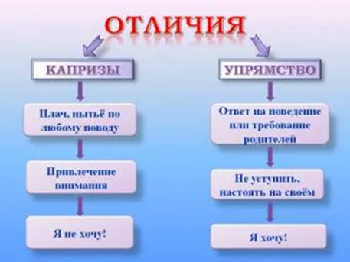

Муниципальное дошкольное образовательное автономное учреждение "Центр развития ребенка - детский сад № 56 "Надежда" г. Орска"

БУКЛЕТ

Капризы, упрямство дошкольников и способы их преодоления

(Рекомендации Родителям)

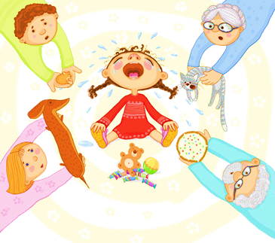

Составила: педагог-психолог
Недорезова Г.А.

Что необходимо знать родителям о детском упрямстве и капризности

Проявления капризов:

- В желании продолжить начатое действие даже в тех случаях, когда ясно, что оно бессмысленно, не приносит пользы.
- В недовольстве, раздражительности, плаче.
- В двигательном перевозбуждении.

Развитию капризов способствует неокрепшая нервная система

НЕЛЬЗЯ ХВАЛИТЬ ЗА ТО, ЧТО:

- Достигнуто не своим трудом.
- Не подлежит похвале (красота, сила, ловкость, ум).
- Из жалости или желания понравиться.

НЕОБХОДИМО ХВАЛИТЬ:

- За поступок, за свершившееся действие.
- Начинать сотрудничать с ребёнком всегда с похвалы, одобрения.
- Очень важно похвалить ребёнка с утра, как можно раньше и на ночь тоже.
- Уметь хвалить, не хваля (пример: попросить о помощи, совет, как у взрослого).



7 ПРАВИЛ НАКАЗАНИЯ:

- Наказание не должно вредить здоровью.
- Если есть сомнения, то лучше не наказывать (пример: вы не уверены, что проступок совершил именно ваш ребёнок, или вы сомневаетесь в том, что совершённое действие вообще достойно наказания, т.е. наказывать "на всякий случай" нельзя.
- За 1 проступок - одно наказание (нельзя припоминать старые грехи).
- Лучше не наказывать, чем наказывать с опозданием.
- Надо наказывать и вскоре прощать.
- Если ребёнок считает, что вы несправедливы, то не будет эффекта, поэтому важно объяснить ребенку, за что и почему он наказан.
- Ребёнок не должен бояться наказания.

НЕЛЬЯ НАКАЗЫВАТЬ И РУГАТЬ, когда:
1. Ребёнок болен, испытывает недомогание или оправился после болезни т.к. в это время психика ребёнка уязвима и реакция непредсказуема.
2. Когда ребёнок ест, сразу после сна и перед сном.
3. Во всех случаях, когда что-то не получается (пример: когда вы торопитесь, а ребёнок не может завязать шнурки)
4. После физической или душевной травмы (пример: ребёнок упал, вы ругаете за это, считая, что он виноват)
5. Когда ребёнок не справился со страхом, невнимательностью, подвижностью и т.д., но очень старался.
6. Когда внутренние мотивы его поступка вам не понятны.
7. Когда вы сами не в себе.

